实验四 调幅信号的解调 —— 乘法器同步检波电路
一、实验目的
1. 掌握使用乘法器实现调幅信号的同步检波的基本原理。
2. 了解本地振荡信号的频率差、相位差对检波输出的影响。

二、实验仪器
高频实验箱、四踪示波器、信号源、数字万用表

三、实验电路及实验预习
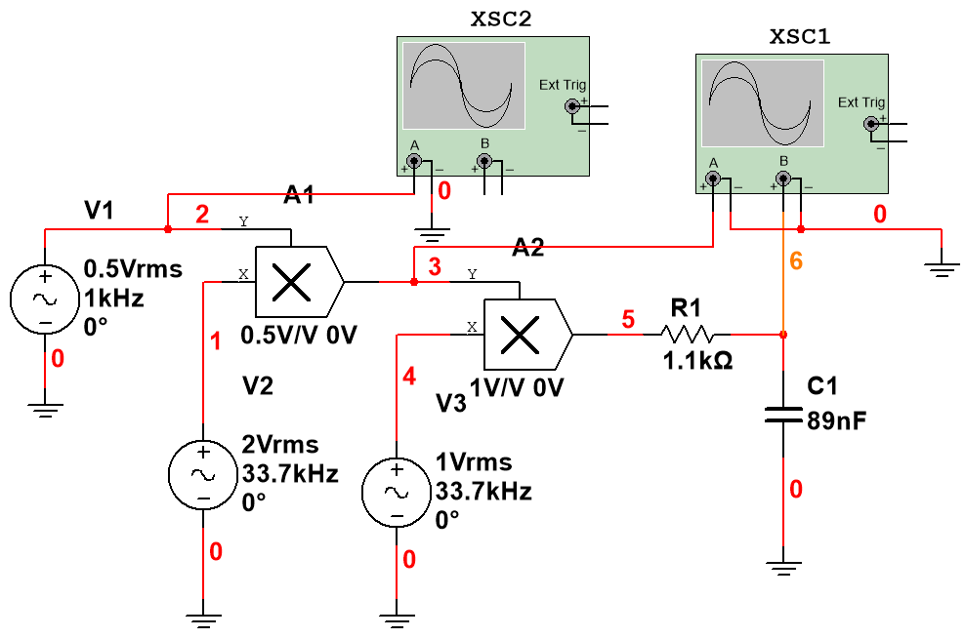
图4-1 乘法器同步检波解调幅的原理电路
图4-1 电路中， A1实现抑制载波双边带调幅（DSB）——用33.7KHz、2Vp载波信号V₂、1kHz、0.5Vp调制信号V₁经过乘法器A1合成；乘法器A2实现同步检波，其各项增益均设置为1，偏移均设置为0；信号源V₃为本地振荡信号，其频率应与调幅信号的载频相等，相位与载波信号同步。由于虚拟平台没有四踪示波器，故使用两个双踪示波器来代替。
设输入的已调波为载波分量被抑止的双边带信号，即
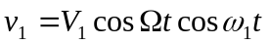
本地载波电压
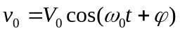
本地载波的角频率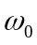准确的等于输入信号载波的角频率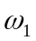，即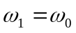，但二者的相位可能不同，这里表示它们的相位差。这时相乘输出（假定相乘器传输系数为1）
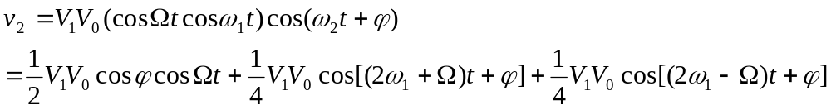
低通滤波器滤除2附近的频率分量后，就得到频率为的低频信号
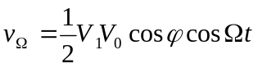
由上式可见，低频信号的输出幅度与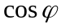成反比。当＝0时，低频信号电压最大，随着相位差加大，输出电压减弱。因此，在理想情况下，除本地载波与输入信号载波的角频率必须相等外，希望二者的相位也相等。此时，乘积检波称为“同步检波”。
实验前应预习调幅信号的基本原理，了解乘法器的基本使用方法。
1. 在实验报告中写出相乘解调幅的表达式。
2. 在图4-1电路中，R₁、C₁组成的电路的作用是什么？应如何设计R₁、C₁电路的通频带？
3. 如果本地振荡信号的频率与调幅信号的载频存在频率差或相位差，解调输出将会受到怎样的影响？

四、实验内容及步骤
1. 在电路窗口中，创建如图4-1所示的乘法器同步检波解调幅电路。
2. 观测乘法器同步检波解调幅电路对普通调幅信号（AM）、过调幅信号、抑制载波双边带调幅（DSB）信号是否能正确解调？
按表4-1给定的m值设置乘法器A1的Y输入偏移值，以得到抑制载波双边带调幅（DSB）信号、普通调幅信号（AM）、过调幅信号，示波器观察检波输出的信号Uo波形，能否正确解调？
将实验数据填入表4-1。
将输入信号设置为抑制载波双边带调幅（DSB）信号时的电路图提交到服务器。
3. 观测本振频率偏移对双边带调幅的解调输出的影响。
设置本振信号与调幅信号载频的频率差Df（本振频率-载波频率）分别如表4-2所示，观测解调信号的输出并记录在表4-2中，在实验报告中分析、论述本振频率偏移对双边带调幅的解调输出的影响。

五、实验记录
见“《幅度调制与解调电路》数据记录”表4-1、4-2。
六、实验报告
实验报告应包括以下几方面的内容。
1. 说明乘法器同步检波解调幅电路的原理。
2. 说明图4-1电路中，R₁、C₁组成的电路的作用是什么？算出其截止频率。
3. 乘法器同步检波解调幅电路对普通调幅信号（AM）、过调幅信号、抑制载波双边带调幅（DSB）信号是否能正确解调？
七、思考题
本振频率偏移、相位偏移分别对DSB信号的解调输出有何影响？

